ПЕЧКА
На сцене низкий стол кубической формы, за которым на гнутом «венском» стуле сидит Людмила Ивановна, пожилая женщина. Она же – рассказчица. Действие происходит в кухне многоквартирного дома для специалистов завода № 74 (Ижмаш) в годы Великой Отечественной войны. На сцене полутемно.

Людмила Ивановна – рассказчица, пожилая женщина.
Виталий – серьёзный мальчик лет 14, брат Риты и Люды.
Люда, сестра Виталия и Риты
Лариса ученицы женской школы, лет по 12.
Лиля
Рита – сестра Виталия и Люды, лет 6.

Людмила Ивановна (Открывая книгу): События, про которые я вспоминаю, произошли 40 лет назад. Моя мама, Валентина Лаврентьевна тогда уходила из жизни. Она тяжело болела, почти уже не вставала. Соседки по очереди помогали мне ухаживать за ней и приносили пищу. Чаще других приходила соседка по имени Лилия, примерно одного возраста со мной. Я спросила её: «Почему ты приносишь нам еду чаще остальных?» И Лиля напомнила мне про то, что было во время Войны, 80 лет назад.

Картина 1.
Людмила Ивановна встаёт, стягивает со стола скатерть и медленно уходит. Оказывается, что это не стол, а печка. Через полуоткрытую дверцу выходит мерцающий красный свет. К свету садится Виталий, бросает в печку пару чурбачков, раскрывает на коленях книгу, читает. На табуреты вокруг печки садятся девочки.

Рита: Я гулять хочу.
Люда: Холодно на улице. Нельзя тебе.
Рита: А я гулять хочу. Ты ходишь гулять. Почему мне нельзя?
Люда: Мы не гулять ходим, а в школу учиться. Одежды нету тёплой – мы до школы бегом и назад.
Рита: Я тоже хочу в школу учиться.
Люда: Будешь учиться. А теперь не мешай – Виталик уроки учит.
Виталий кладёт книгу на колени, на книгу кладёт листок бумаги, достаёт карандаш, пишет пару строк, о чём-то думает.
Рита: Ты чего учишь?
Виталий напевает:
Раз пошли на дело я и Рабинович...
Люда: А серьёзно?
Виталий: Сочинение вот задали на тему «Моя семья». А в бабской школе сочинения задают?
Люда: И что написал?
Виталий: Что отец на фронте, бьёт фашистов. А мама работает на заводе, делает оружие для нашей армии.
Люда: Про меня напиши, что я в женской школе учусь.
Виталий: Ладно, напишу. А ещё что писать? Про кого?
Рита: Талик, про меня.
Виталий: Да что про тебя писать?
Рита: Писáй: Рита любит мняку-кусняку и пряник...
Виталий: Да манку с пряником кто не любит...
Рита: Я кушать хочу...
Люда: Терпи – мама придёт скоро. Хлеба принесёт.
Виталий: Давайте пока хоть картошку пожарим. У меня вот две картошины есть.
Люда: Где взял?
Виталий: В школе на свинчатку сменял. Давай, нарезай!
Люда режет картошку кружочками, Виталий кладёт её на раскалённую плиту печки. Через некоторое время поднимает ножом и даёт всем по кружочку.
Виталий: Эх, вот бы ещё соли...
Люда: Недосóл – на столе, пересóл – на спине.
Рита: Почему на спине?
Виталий: Ну, раньше, в царское время, пóвара по спине били розгами, если пересолит...
Рита: Чем били?
Виталий: Ну, палками... На вот, картошку.
Рита выплёвывает кусочек: фу горелая.
Виталий: Подгорела у повара каша – не годится теперь никуда...
Входят соседки – Лариса и Лиля.
Лариса: Много ли вас, да не надо ли нас?
Виталий: Столько, да полстолько, да четверть столько. Много ли будет?
Лиля: Картошкой пахнет на весь дом.
Люда: Заходите, у нас тепло. А у вас мать на смену ушла?
Лиля: Вчера ещё, да всё нету. Верно, сменщица у неё не пришла. Или в заводе ночевать осталась.
Лариса: Так уж бывало – по три дня не выпускают: срочный заказ.
Лиля: Да она сама остаётся. Говорит, тяжело в гору-то со смены ходить по морозу, а потом – назад.
Люда: А карточки оставила?
Лариса: Да отоварить не можем – холодно в очереди-то стоять.
Люда: И у нас картошки то больше нету...
Лариса: Суп-то у нас был, да с какой-то шоши- ероши сваренный. С души воротит. Мать говорит: ешьте, душа бы приняла, а женя-то пропустит... А то, говорит, за шиворот вылью.
Лиля: Ага, душа-то приняла, а женя 2 дня пропускала...
Рита: Какая Женя?
Виталий (декламирует):
Из-за гардероба высунулась жо...
Лиля: А, чтó?
Лариса:
Ничего, жёлтая ботинка...
Все хохочут...
Люда:
Раз на даче мы вдвоём
За водой пошли с ведром
А колодец далеко
И идти нам неохота
Вышло просто и легко:
Зачерпнули из болота.

Лиля:
Встретив, мама нам сказала:
«Принесли – вот хорошо
Выливайте воду прямо
В этот глиняный горшок.
Я начистила картошки,
Положила сельдерей,
Посолю ещё немножко
И поставлю в печь скорей.»
Люда:

Вот обед на стол поставлен
Суп сметаною заправлен
Папа хвалит, говорит:
«Обожаю суп с картошкой,
Но цыплёнок мал немножко!»
Лариса:
Мама очень удивилась:
«Тут цыплёнка не варилось.»
«Ну так чья же это лапка?»
«Чья же ножка, в самом деле?»
«Значит, мы лягушку съели!»

Лиля: А что, лягушки тоже, наверное, большие бывают.
Виталий: Их французы едят...
Лариса: Так у них тепло, и зимой можно лягушек ловить.
Лиля: (Виталию) Ты лягушек видал?
Виталий: Да, мы с Милкой до войны к бабушке ездили в Кировскую область.
Люда: А мне там бабушка вот такой комок масла подарила, в два кулака. Круглый, как репка.
Виталий: Что-то мамы долго нет. Может, тоже задержали? Давайте хоть чай поставим.
Люда приносит и ставит на печь чайник.
Затемнение
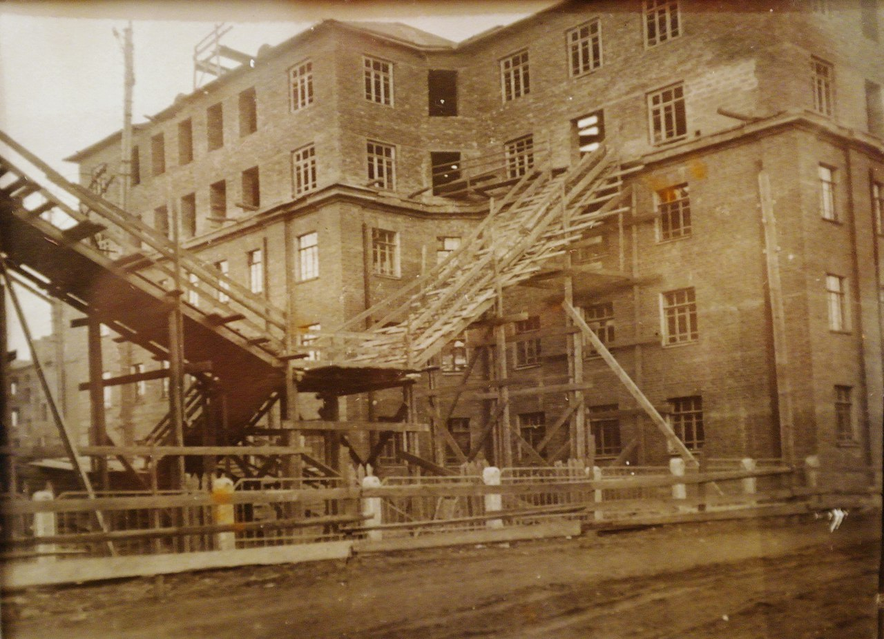

Стройка жилого дома для специалистов в Ижевске на ул. Красной накануне
Великой Отечественной войны.

Картина 2.
Лариса: Ой, девочки, ужас-то какой. А нам классная руководительница сказала, что в девятом классе одна сделалась беременная.
Люда: И что с ней стало?
Лариса: Ничего. Просто её из школы убрали.
Лиля: Говорят, дети рождаются от поцелуев в губы.
Лариса: Вот глупости: ты хоть на кошку с котом посмотри. Милка, а ты с мальчишками целовалась?
Люда: Вот ещё! Я и с подругами не целовалась.
Лиля: Мальчишки – наши враги.
Лариса: Прям-таки враги?
Люда: И Виталик тоже вам враг?
Лиля: Нет, Виталька нам друг. Как брат. Это про других мальчишек.
Люда: Да, нас водили на танцы в мужскую школу. Там мальчишки стояли по стенкам. Мы друг с другом танцевали.
Лиля: Потом ещё в раздевалке мальчишки устроили давку, стали хвататься...
Лариса: А может у той девушки была любовь?
Люда: В романе Чернышевского «Что делать?» француженка Жюли говорит Вере Павловне: умри, но не давай ни поцелуя без любви.
Лиля: Француженки все, говорят, легкомысленные...
Лариса: Да это такой принцип, неверное, был только у революционеров... (Люде) Ты вообще любишь книги читать больше всего.
Люда: А ты разве не любишь?
Лариса: Нет, мне нравится по улице носиться. Когда тепло.
Люда: Но всё равно, книги учат жить.
Лариса: А чё меня учить?
Люда: Но когда-то станешь семью заводить и детей воспитывать? По каким правилам?
Лариса: Ай, дети сами рóдятся и вырастут.
Виталий (Входя на кухню): А Ритка где?
Лиля: Здрасте-мордасьте...
Виталий: Здорово, писклявки...
Люда: Ритку покормили и положили спать.
Виталий: А чем кормили?
Люда: Обéдешную пайку дала.
Виталий: Дайте ножик, дайте вилку
Я зарежу свою милку
Дайте ножик поострей
Я зарежу побыстрей.

Лиля: Вот такая мужская благодарность...
Люда: Ты где шляндаешь?
Виталий: Ходили смотреть с ротóнды на горы шлака.
Лариса: А чего там смотреть?
Виталий: А, не понимаете: шлак раскалённый из завода везут, он в темноте светится, потом его на берег валят, он в пруду отражается. В темноте так красиво, будто закат солнца...
Лиля: А отчего затемнение в Ижевске не снимают?
Виталий: Затемнение нужно, чтобы немецкие самолёты города не видели.
Лариса: А если увидят – то что?
Виталий: Завод разбомбят.
Лариса: А на нас бомбы не попадут?
Виталий: В тебя точно не попадут – ты бегаешь быстро.
Люда: А матери-то у нас в заводе.
Лариса: Дак фронт-то уже далеко...
Виталий: Далеко. А вдруг?

Лариса: Вдруг бывает только пук...
Виталий: Опять же, электричество идёт от завода и водопровод. Так что если завод разбомбят, нам из квартиры тоже придётся уходить в частный дом.
Лиля: Наверное, потому нет на улице фонарей, что лампочек не хватает. У нас на весь класс одна лампочка. У Лариски так же. Лариска как-то лампочку выкрутила, так занятия отменили.
Виталий: Диверсантка что-ли?
Лариса: Я ведь не украла – просто в шкаф спрятала.
Виталий: А у нас как-то чернила замёрзли. Тоже контрольную отменили.
Люда: Ладно, давай уроки делать, пока свет есть.
Все берут книжки садятся вокруг печки.

Людмила Ивановна: А потом из завода приходила наша мама, Валентина Лаврентьевна и наступало время ужина, Мама каждому давала поровну: ложечку сахарного песка, кусочек хлеба и чашку тёплой воды. Не знаю, откуда брался тот хлеб для Лили и её сестры: вряд ли мама могла хоть что-то отрезать им от нашей крошечной «иждивенческой» пáйки. Видимо, она делила свою, «рабочую» пайку и голодная потом шла на смену? Не помню, чтобы мама садилась тогда к столу. Но соседские дети ели вместе с нами.
Лиля сказала, что всю жизнь она с благодарностью помнит про это и теперь отдаёт нашей маме свой долг...

